Microsoft Excel 2010 – úvod -

Otevři nový sešit Excelu
- Práce s listy:
  - Za poslední list vlož nový list
  - Přejmenuj ho na „Poslední“
  - První list přejmenuj na „První“
  - Ostatní listy odstraň
  - Změň libovolně barvu oušek zbylých listů
  - Vyber list „První“
- Procvičování označování buněk:
  - Vybírej klepnutím myší buňky: B4, C8, A3, J12, H6, D15.
Kontroluj jejich adresu v poli názvů.
  - Vybírej pomocí kurzorových šipek: B4, C8, A3, J12, H6, D15.
Rozhodni, který způsob výběru buněk je podle tebe rychlejší.
  - Vybírej klepnutím myší na záhlaví celé sloupce nebo řádky
  - Vybírej klepnutím myší a tažením skupiny sloupců nebo řádků
- Výběr oblasti buněk (souvislý výběr):
  - Vyber buňky D2:E6 – změň barvu výplně na světle modrou
  - Vyber buňky J2:K6 – změň barvu výplně na světle modrou
  - Vyber buňky G9:H11 – změň barvu výplně na oranžovou
  - Vyber buňky F16:I18 – změň barvu výplně na červenou
  - Vyber buňku A1
- Ukládání sešitu:
  - Ulož sešit do učitelem určené složky
  - Maska pro pojmenování sešitu je ÚVOD_prijmeni_krestni jmeno
- Výběr oblasti buněk (nesouvislý výběr):
  - Vyber list „Poslední“:
  - Vyber buňky A1:M1. Změň šířku sloupce na 4,00.
  - Vyber buňky A1:A7. Změň výšku řádku na 24,00.
  - Vyber současně tyto oblasti buněk: B2:B6 a C6:D6. Změň libovolně barvu výplně.
  - Vyber současně tyto oblasti buněk: F2:F6, G2:H2, G4:H4 a G6:H6. Změň libovolně barvu výplně.
  - Vyber současně tyto oblasti buněk: J2:L2 a K3:K6. Změň libovolně barvu výplně.
- Závěrem:
  - Na listu „Poslední“ vyber buňku A1.
  - Přejdi na list „První“
  - Ulož sešit a zavři ho.

Řešení:
- Práce s listy:
  - před úpravami:

  - po úpravách:
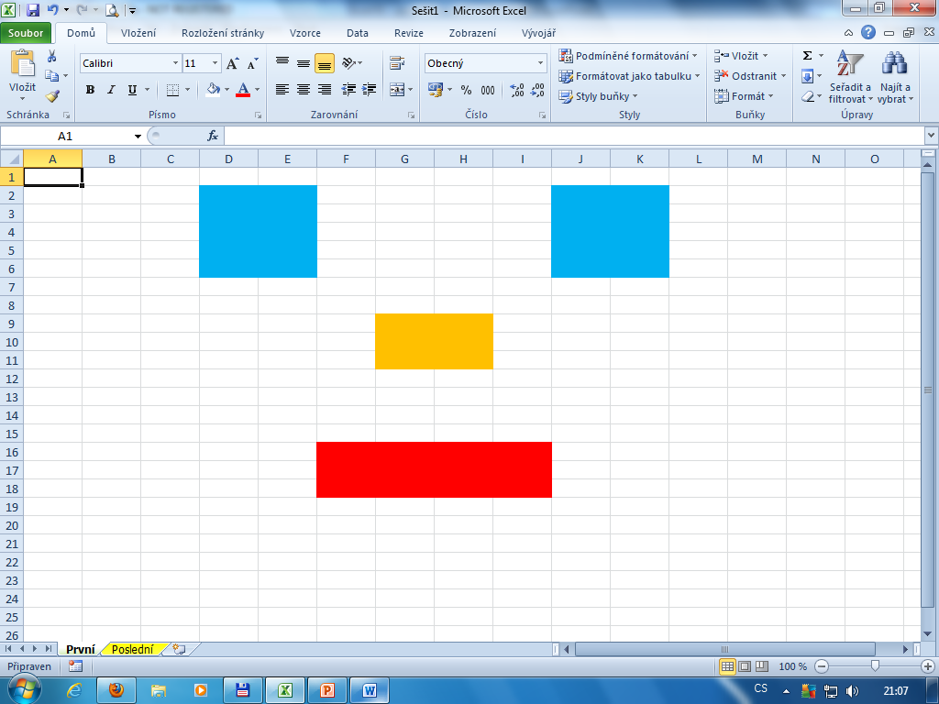
- Výběr oblasti buněk (souvislý výběr):

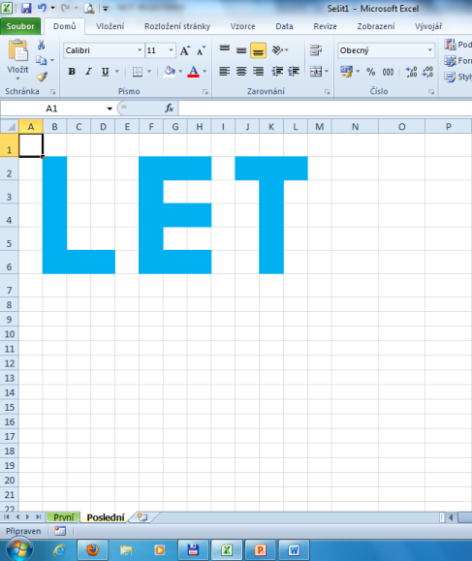
- Výběr oblasti buněk (nesouvislý výběr):

